- Beyin kabuğunun görevleri nelerdir?

- Basit refleks yayında görev yapan nöronların dizilişlerini çizerek gösteriniz.

- Somatik sinir sisteminin görevlerini yazınız.

- Oksitosin hormonunun etkilerini yazınız.

- Hipofizin ön lobundan salgılanan hormonları yazınız.

- İskelet ve kasın gelişmesini etkileyen hormonlar hangileridir?

- Aşağıda beyin ve omuriliğin bazı özellikleri verilmiştir. Venn diyagramı üzerinde bu özellikleri karşılaştırınız.
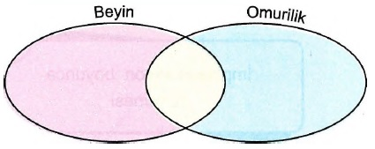
- Zeka, bilinç, hafıza gibi etkinliklerin merkezidir.
- Enine kesitinde; boz madde dışta, ak madde içtedir.
- Merkezi sinir sistemini oluşturur.
- Efektör organlara bilgi aktarır.
- Diz refleksi ve geri çekme refleksinin merkezidir.
- İçerdiği sinirler vücuda dağılır.

- Aşağıdaki tabloda III. sütundaki kelimelere ilişkin tanımlar II. sütunda verilmiş ve I. sütunda harflerle gösterilmiştir. Kelime ve tanımı eşleştirerek doğru harfi parantez içine yazınız.
I | II | III
 | Hücre iç kısmının dış kısmına göre yeniden negatif hale gelmesi durumu | Efektör (......)
 | Çeşitli uyarıları alabilen ve duyu organlarının yapısında bulunan özelleşmiş hücre | Glia (......)
 | Bir nöronun sinaps yapmış ucundan sinaptik aralığa salgılanan ve komşu hücrenin uyarılmasına yol açan madde | Repolarizasyon (......)
 | Sinir sisteminde nöronların işlevlerini destekleyen yardımcı hücreler | Eşik değer (......)
 | Hücre iç kısmının dış kısmına göre daha az negatif hale geldiği zar potansiyeli değişikliği | Reseptör (......)
 | Vücutta uyarılara kaşı verilen cevapları yerine getiren tepki organları | Depolarizasyon (......)
 | Uyarılabilen bir hücre zarında impuls başlayabilmesi için ulaşılması gereken düzey | Nörotransmitter (......)

- Nöronda impuls iletimi sırasında gerçekleşen olaylarla ilgili olarak aşağıdaki grafikleri tamamlayınız.
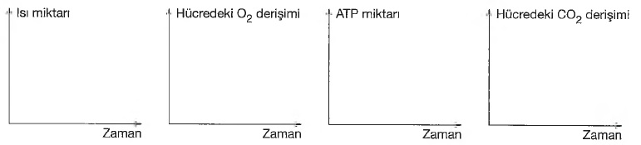
- Aşağıdaki şemada insan vücudunda görev yapan bazı salgı bezleri gösterilmiştir. Buna göre aşağıdaki soruları yanıtlayınız.
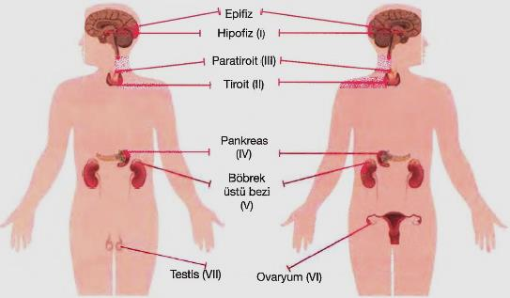
    - Vücuttaki bazı salgı bezlerinin çalışmasını hormonları ile denetleyen bez hangisidir? …………………….
    - Dişilerde ikincil eşeysel karakterlerin ortaya çıkmasını sağlayan hormonları hangi bez üretir? ……………….
    - Erkeklerde ikincil eşeysel karakterlerin ortaya çıkmasını sağlayan hormonları hangi bez üretir?..........................
    - Kandaki Ca+2 düzeyinin ayarlanmasında rol oynayan hormonları hangi salgı bezleri üretir?...............................
    - Hangi salgı bezlerinin hormonları kan şekerinin ayarlanmasında rol oynar?........................................................
    - Hangi salgı bezleri hipofiz bezinin denetimindedir?..................................................................
    - Metabolizma hızını ayarlayan hormonu hangi salgı bezi üretir?..................................................
    - Korku, öfke, heyecan gibi durumlarda adrenalin salgılayan bez hangisidir?................................................

- Beyin kabuğunun görevleri nelerdir?
Beyin kabuğunda bilinç, hafıza, zekâ, düşünme, yazma, bilerek hareket etme, beş duyunun alınıp değerlendirilmesi gibi çeşitli merkezler vardır.
Beyin kabuğunda bulunan yapılar, beş duyumuzun bilinçli değerlendirilmelerinin yanı sıra, düşünme, plan yapma, alınan verilerin değerlendirilmesi, eski bilgilerle karşılaştırılması, kişilik özellikleri, ince el becerileri, mantık, matematik, sanat, soyut düşünce gibi, nasıl yapıldıklarına dair elimizde sadece “bilgi kırıntıları” olan işleri yapar. En önemlisi ise, dünyayı anlamaya çalışırken kullandığımız en önemli aracımız da işte bu beyin kabuğudur. Bütün bilişsel işlevlerimiz, sanat, bilim, estetik ve diğer tüm insani özelliklerimiz, beyin kabuğunun işlevleri ile yakından ilişkilidir

- Basit refleks yayında görev yapan nöronların dizilişlerini çizerek gösteriniz.
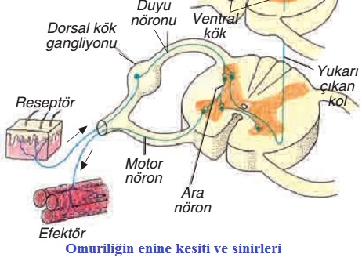

- Somatik sinir sisteminin görevlerini yazınız.
İskelet kaslarını isteyerek hareket ettirebildiğimize göre somatik sinir sistemi istemli hareketlerin yapılmasını kontrol eder.
Somatik sinir sistemi, refleks yaylarında olduğu gibi iskelet kaslarını kontrol ederek tepki oluşturmalarını sağlar. (örnek; İnsanın ayağına diken battığında, diken batan ayağını havaya kaldırırken diğer ayağı üzerinde denge kurarak ayakta kalmayı sağlar. Aynı zamanda, bunlar olurken beyne gönderilen bilgi ile vücudun gelebilecek başka uyarılara hazır olması sağlanır)
Somatik sinirler sayesinde yazı yazma, şarkı söyleme, yürüme, koşma gibi istemli hareketler yapılır.

- Oksitosin hormonunun etkilerini yazınız.
Doğum sırasında döl yatağındaki (uterus=rahim) düz kaslarının kaslarını uyarır (doğum sancısı). Bu kasılma ile normal doğumun kolay gerçekleşmesi sağlanır.
Doğumdan sonra süt bezlerini uyarır. Böylece emzirme sırasında sütün memeden çıkması sağlanır.

- Hipofizin ön lobundan salgılanan hormonları yazınız.
    - TSH (Tiroidi Uyarıcı (stimüle edici) Hormon)
    - FSH (Folikül Uyarıcı (stimüle edici) Hormon)
    - LH (Luteinize edici hormon)
    - ACTH (Adrenokortikotropik Hormon)
    - STH (Büyüme Hormonu)
    - PRL (Prolaktin)
    - MSH (Melanosit Uyarıcı (stimüle edici) Hormon) (ara lob hormonu olarak ta bilinir)
    - Endorfinler

- İskelet ve kasın gelişmesini etkileyen hormonlar hangileridir?
    - Tiroksin
    - Kalsitonin (tirokalsitonin)
    - Parathormon
    - Büyüme hormonu (STH =GH=Somatotropin hormon)
    - Östrojen ve Androjenler (testesteron)
    - Timus bezi hormonu

- Aşağıda beyin ve omuriliğin bazı özellikleri verilmiştir. Venn diyagramı üzerinde bu özellikleri karşılaştırınız.
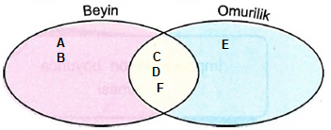
- Zeka, bilinç, hafıza gibi etkinliklerin merkezidir.
- Enine kesitinde; boz madde dışta, ak madde içtedir.
- Merkezi sinir sistemini oluşturur.
- Efektör organlara bilgi aktarır.
- Diz refleksi ve geri çekme refleksinin merkezidir.
- İçerdiği sinirler vücuda dağılır.
- Aşağıdaki tabloda III. sütundaki kelimelere ilişkin tanımlar II. sütunda verilmiş ve I. sütunda harflerle gösterilmiştir. Kelime ve tanımı eşleştirerek doğru harfi parantez içine yazınız.
I | II | III
 | Hücre iç kısmının dış kısmına göre yeniden negatif hale gelmesi durumu | Efektör ( f )
 | Çeşitli uyarıları alabilen ve duyu organlarının yapısında bulunan özelleşmiş hücre | Glia ( d )
 | Bir nöronun sinaps yapmış ucundan sinaptik aralığa salgılanan ve komşu hücrenin uyarılmasına yol açan madde | Repolarizasyon ( a )
 | Sinir sisteminde nöronların işlevlerini destekleyen yardımcı hücreler | Eşik değer ( g )
 | Hücre iç kısmının dış kısmına göre daha az negatif hale geldiği zar potansiyeli değişikliği | Reseptör ( b )
 | Vücutta uyarılara kaşı verilen cevapları yerine getiren tepki organları | Depolarizasyon ( e )
 | Uyarılabilen bir hücre zarında impuls başlayabilmesi için ulaşılması gereken düzey | Nörotransmitter ( c )

- Nöronda impuls iletimi sırasında gerçekleşen olaylarla ilgili olarak aşağıdaki grafikleri tamamlayınız.
- Aşağıdaki şemada insan vücudunda görev yapan bazı salgı bezleri gösterilmiştir. Buna göre aşağıdaki soruları yanıtlayınız.
    - Vücuttaki bazı salgı bezlerinin çalışmasını hormonları ile denetleyen bez hangisidir? HİPOFİZ
    - Dişilerde ikincil eşeysel karakterlerin ortaya çıkmasını sağlayan hormonları hangi bez üretir? OVARYUM
    - Erkeklerde ikincil eşeysel karakterlerin ortaya çıkmasını sağlayan hormonları hangi bez üretir? TESTİS
    - Kandaki Ca⁺² düzeyinin ayarlanmasında rol oynayan hormonları hangi salgı bezleri üretir? TİROİT-PARATİROİT
    - Hangi salgı bezlerinin hormonları kan şekerinin ayarlanmasında rol oynar? PANKREAS
    - Hangi salgı bezleri hipofiz bezinin denetimindedir? TİROİT-BÖBREK ÜSTÜ BEZLEER-TESTİS-OVARYUM
    - Metabolizma hızını ayarlayan hormonu hangi salgı bezi üretir? TİROİT
    - Korku, öfke, heyecan gibi durumlarda adrenalin salgılayan bez hangisidir? BÖBREK ÜSTÜ BEZLER

